小米汽车：SU7 Ultra 挑战赛道只是开始，纽北正在按计划准备中
1、这次连续挑战 4 个赛道，驾驶小米 SU7 Ultra 的车手是谁？
我们隆重地再次向大家介绍，车手是小米汽车整车动态性能开发负责人、小米首席车手：任周灿 @LifeDynamics 灿，在小米内部大家都亲切地叫他“灿哥”。《小米 SU7 Ultra 纽北纪录片》里那个霸气喊出“我们只需要 7 分钟”的人，也是他。
他
既是工程师，也是一位冠军车手，曾经拿下众多赛车比赛的冠军。作为小米首席车手，他驾驶着小米 SU7 Ultra 接连刷新了全国各大赛道的最速圈速成绩。
不只是阿灿，在小米汽车团队里云集了很多赛车手。正因为如此的爱车、懂车，我们才能造出好评如潮的小米 SU7 系列。
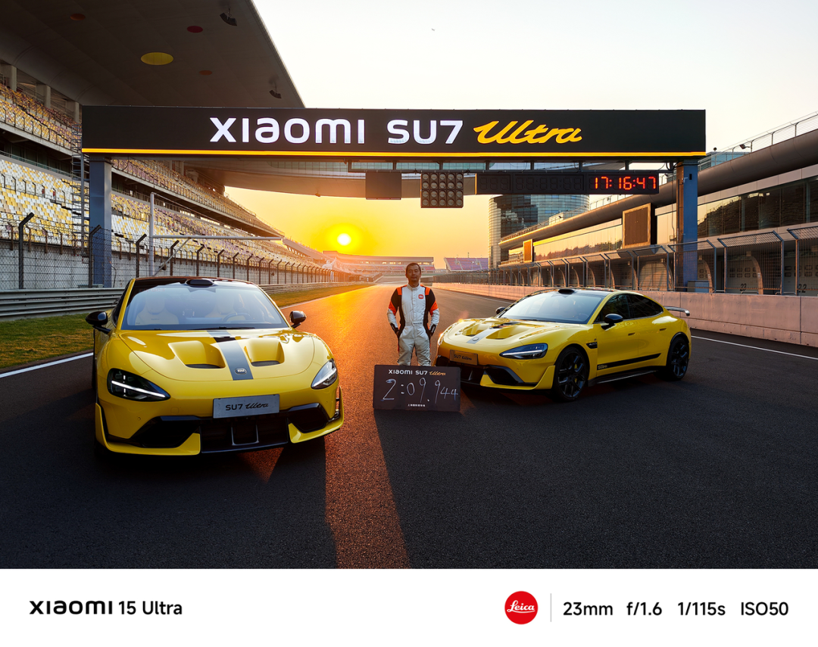
2、完成上赛最速量产车圈速的小米 SU7 Ultra，车子是什么状态，改过吗？

完成圈速纪录的小米 SU7 Ultra 为纯原厂状态，配置为官方原装。为了保障车手连续刷圈的安全性，我们还在车内加装了重量为 80kg 全笼防滚架，整车状态经过了上海国际赛车场的量产车官方认证。

3、赛道状态和气候对圈速影响很大，小米 SU7 Ultra 完成上赛最速量产车圈速当天是什么情况？
2 月 13 日，上海国际赛车场天气晴，气温为 4 摄氏度左右，路面为干地。
4 摄氏度的气温属于低温环境，此时车辆轮胎、刹车及动力等性能表现会差于 20 摄氏度左右的常温环境。
4、上赛最速量产车这个刷圈成绩是怎么达成的，过程顺利吗？
结果意料之中，过程更加精彩。
2 月 10 日练习日，小米 SU7 Ultra 第一次在上赛做官方刷圈练习，当天我们已经取得了 2:10.620 的好成绩。
2 月 13 日正式刷圈日，车手任周灿对赛道更加熟悉后，几经尝试，傍晚最后一圈成绩锁定在 2:09.944，刷新上赛官方认证量产车圈速，成为上海国际赛车场最速量产车。
5、有人说，上赛圈速冲线时，是不是踩了刹车？这是怎么回事？
非常感谢网友对我们一镜到底的视频进行逐帧分析。赛道挑战充满未知的可能，期待我们下次赛道冲击进入新的境界。
6、今天保时捷也公开祝贺了小米 SU7 Ultra 上赛圈速，意外吗？
我们诚挚感谢保时捷的祝贺，真心钦佩保时捷的格局与胸怀。
今天我们的圈速比保时捷快了 1.33 秒，但这不意味着小米汽车就超越了保时捷。保时捷依然是这个世界上最好的车，保时捷依然是我们学习的标杆。
7、后续小米 SU7 Ultra 还会继续挑战赛道么？什么时候去纽北？
正如今天早晨我们官宣圈速时所说，“这是一个新传奇的开始”。没错，只是开始。
我们将持续优化、验证小米 SU7 Ultra 的车辆极限性能，并持续挑战国内各大专业赛道。
当然大家都关心的纽北挑战，我们正在按计划准备中。小米 SU7 Ultra 源于纽北调校，我们有信心，把纽北也变成我们的主场。
参赛选手 | 参赛时间

